Всем привет!
Мы хотели бы рассказать вам о новинках кино.
Недавно в прокат вышел кинофильм: « Кухня. Последняя битва»
Аннотация: Раньше Ивана интересовали только шифровальные коды и хакерские программы, но всё меняется, когда он встречает красотку-француженку Анну со взрывным характером и русскими корнями. Оба летят в Сочи, чтобы принять участие в Чемпионате мира среди поваров: она выступает за Францию, а он - за Россию. Но Ивану ещё нужно разобраться в отношениях с недавно возникшим в его жизни папой - знаменитым шеф-поваром Виктором Бариновым, заслужить доверие его кулинарной суперкоманды, избежать тюрьмы за взлом сайта Минобороны и... помочь телеведущему Дмитрию Нагиеву сбежать из горного села в Абхазии, где его заставляют жениться.
Жанр: Комедия
Дата выхода: 20.04.2017
Страна: Россия
Длительность: 110 мин
А 27 апреля, на экраны выйдет фильм под названием: « Спасти Пушкина»
Аннотация: Александр Сергеевич Пушкин не погибает на дуэли — в самый последний момент перед попаданием пули Дантеса, юные изобретатели машины времени переносят его в XXI век. Но современный мир таит в себе массу опасностей. Перед московскими школьниками стоит непростая задача — спасти Пушкина!
Жанр: Комедия
Дата выхода: 27.04.2017
Страна: Россия
Длительность: 82 мин
С 4 мая мы сможем увидеть продолжение фильма : « Стражи галактики » - «Стражи галактики 2»
Аннотация: Все в сборе: землянин Питер Квилл (Звездный Лорд), молчаливый громила Дракс, зеленокожая наемница Гамора, живое дерево Грут и говорящий енот. Герои не изменяют себе и с завидной регулярностью продолжают попадать в немыслимые ситуации, выпутываясь из них почти без ущерба (а иногда даже с пользой) для окружающих. На этот раз им предстоит раскрыть одну из самых главных тайн во всей Галактике: кто же на самом деле отец Питера Квилла?
Жанр: Боевик, фантастика
Дата выхода:4.05.2017
Страна: США
Длительность: 2 ч 17 мин
А 25 мая, выходит 5 часть « Пиратов Карибского Моря» - «Пираты Карибского Моря. Мертвецы не рассказывают сказки»
Аннотация: Исчерпавший свою удачу капитан Джек Воробей обнаруживает, что за ним охотится его старый неприятель, ужасный капитан Салазар и его призрачные пираты. Они только что сбежали из Дьявольского треугольника и намерены уничтожить всех пиратов, включая Джека. Поможет спастись лишь могущественный артефакт — трезубец Посейдона, который дарует своему обладателю полный контроль над морями.
Жанр: Комедия, фэнтези, боевик, приключения
Дата выхода:25.05.2017
Страна: США
Длительность: 2ч 15 мин
Ловакова Анна
Бондаренко Анастасия

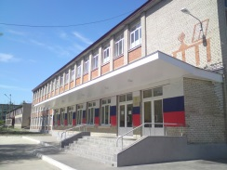 |  | 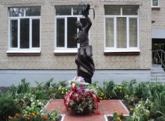
МБОУ СОШ № 83 Выпуск № 1 Май 2017
Память сердца… | 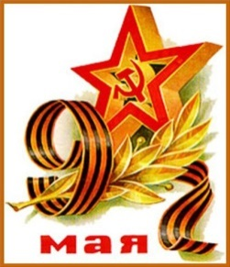

От Бреста до Москвы - 1000 км.
От Москвы до Берлина - 1600 км.
2600 км...
Поездом - четверо суток, самолетом - 4 часа.
А дорогами войны - 4 года. 4 года!!! 1418 дней!!! 34 000 часов!!!
Вот сколько времени понадобилось нашим дедам и прадедам, чтоб дойти до Победы!

Уважаемые читатели!
Вот и вышел наш первый выпуск школьной газеты. Он посвящен великому празднику, Дню Победы…
Тем, кто шёл в бой за Родину, выстоял и победил ….
Тем, кто был сожжён в бухенвальдских печах,
Тем, кто на речных переправах шёл, словно камень, ко дну.
Тем, кто навек безымянный канул в фашистском плену,
Тем, кто ради правого дела сердце отдать был готов,
Тем, кто под машины ложился вместо понтонных мостов.
Всем тем, кто ушёл в бессмертие и победил, посвящается ...

А так же вы познакомитесь с юными писателями нашей школы. На школьном стенде, возле учительской, можно ознакомиться с именинниками мая и поздравить их. В следующих номерах вы можете печатать интересную для вас и нас информацию, свои стихи и рассказы, интересные фотографии, интервью и многое другое.
Приглашаем к сотрудничеству инициативных, активных, творческих ребят!
22.06.1941 г. Вероломное нападение фашистской Германии на Советский Союз. Начало великой
Отечественной войны советского народа против немецко-фашистских захватчиков. Героическая
оборона Брестской крепости.
Видео «Крепостные герои»
10.07.1941 г. Начало Смоленского сражения.
18.09.1941 г. Создание первых гвардейских частей Красной Армии. Рождение Советской
Гвардии.
24.10.1941 г. Начало героической обороны Тулы.
30.09.1941 – 20.04.1942 гг. Битва под Москвой.
10.07.1941 – 09.08.1944 гг. Битва за Ленинград.
17.07.1942 – 02.02.1943 гг. Сталинградская битва. Начало коренного перелома в ходе
войны.
25.07.1942 – 09.10.1943 гг. Битва за Кавказ.
05.07.1943 – 23.08.1943гг. Курская битва.12.07.1943 г. Танковое сражение под Прохоровкой.
05.08.1943 г. Освобождение городов Орел и Белгород. Первый
салют в Москве в честь этого события.
Август - декабрь 1943 г. Битва за Днепр.
06.11.1943 г. Освобождение Киева.
24.12.1943 – 17.04.1944 гг. Наступательная операция и
освобождение Правобережной Украины.
23.06.1944 – 29.08.1944 гг. Белорусская наступательная
операция.
03.07.1944 г. Освобождение Минска.
05.08.1941 – 14.04.1944 гг. Героическая оборона и освобождение Одессы.
16.11.1941 – 11.04.1944 гг. Героическая оборона и освобождение Керчи.
30.10.1941 – 09.05.1944 гг. Героическая оборона и освобождение Севастополя.
Октябрь 1941 -29.10.1944 гг. Героическая оборона и освобождение советского
Заполярья.
Середина июля 1944 г. Выход советских войск к западным границам СССР. Начало
освобождения Европы от фашистской оккупации.
13.07. 1944 – 29.08.1944 гг. Львовско – Сандомирская наступательная операция.
20.08.1944 – 29.08.1944 гг. Ясско – Кишиневская наступательная операция.
Освобождение Молдавии и Румынии.
Сентябрь – октябрь 1944 г. Балканская наступательная операция. Освобождение
Болгарии и Югославии.
12.01.1945 – 03.02.1945 гг. Висло – Одерская наступательная операция. Освобождение
Польши.
13.01.1945 – 03.02.1945 гг. Воссточно – Прусская операция. Освобождение Австрии,
Венгрии.
16.04.1945 – 08.05.1945 гг. Берлинская наступательная операция.
30.04 1945 г. Советские войска водрузили Знамя Победы над рейхстагом.
02.05.1945 г. Советские войска полностью овладели столицей фашистской Германии –
Берлином.
08.05.1945 г. Подписание Акта о безоговорочной капитуляции.
06.05.1945 – 11.05.1945 гг. Пражская наступательная операция. Освобождение
Чехословакии.

Школьная форма
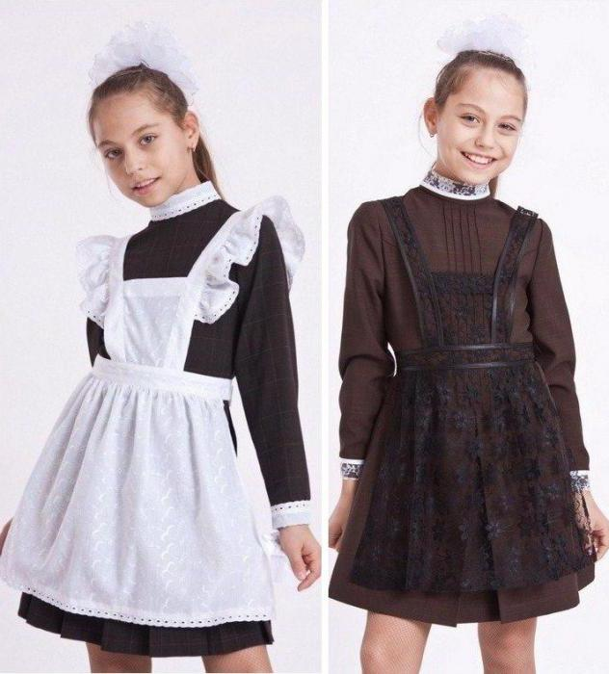

Ошибочно полагать, что задача школьной формы — сгладить материальное неравенство детей. Если следовать такой идее, то стоит запретить и разноцветные ручки, и сотовые телефоны, и украшения. Школьная форма наделена скорее символической функцией, позволяющей выделить период обучения в школе, как один из самых важных и значимых периодов в жизни каждого человека.

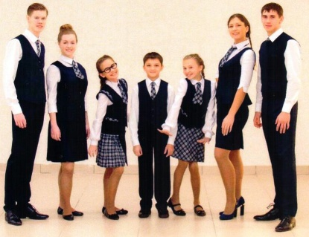
Противникам школьной формы хочется сказать, что школьная форма ни в коей мере не препятствует самовыражению ученика Просто у него появится возможность проявить свою индивидуальность не посредством одежды. а через собственные достижения в учебе.

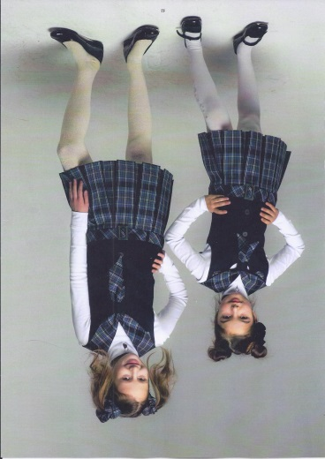

Что не начну, все неудача!
Вовка Сидоров пришел в школу в самом что ни на есть мрачном настроении. Ну а почему ему надо быть веселым? Ведь с самого утра день как то не заладился. Сломался будильник, а когда Вовка проснулся, «натикало» уже полвосьмого. Позавтракать он, конечно, не успел. Да еще и старшая сестра придираться начала, и то ей не то, и это не то... На куртке оторвалась пуговица, ключ долго не вылезал из замочной скважины, а выйдя на улицу, и уже почти добравшись до школы‚ Вовка обнаружил, что забыл дома мешок со сменной обувью, и пулей бросился обратно.
Вернувшись, наконец, в школу и наскоро переодевшись, Сидоров, обогнав в коридоре учительницу, ворвался перед самым звонком в класс и, заняв свое законное место на последней парте, заметил, что соседний с ним стул пустует. «Точняк, Потапов заболел!» - с тоской подумал Сидоров, а ведь он как раз собирался пересказать ему недавний матч по хоккею, где "наши тако-о-о-ой гол забили, что прямо ух!". Ну ладно, подумал Вовка, как говорится "Живы будем, не помрем! Посмотрим, что дальше будет...»
Начался урок, но тоскливые мысли не покидали взлохмаченной головы Сидорова. Ну зачем он выпросил вчера у мамы тот самокат? Ведь ролики на соседней витрине были гораздо красивее! Завтра приезжает институтская подруга сестры, опять музыку часов до трех ночи слушать будут, поспать не дадут. Папа в командировке, значит о карманных на месяц можно забыть.... Эх-х!
Унылые мысли Вовки прервал строгий голос «математички» - Анны Филипповны.
- Сидоров! Что это ты там размечтался? Скучно стало? А ну-ка, реши-ка эту задачу!
И указала изящным жестом в сторону доски. Вовка постоял, глазами похлопал, но деваться было некуда, и он поплелся, цепляясь за все рюкзаки, к доске, начал читать условие:
- Четверо лесорубов за 2 часа вырубают одну десятую гектара леса, при такой работе за два часа затупляются двое топоров и три пилы. Спрашивается: какую площадь вырубят лесорубы за 10 часов, и сколько инструментов придет в негодность за это время?
«Мда... Сложный случай...» - подумал Сидоров. " Как то странно лесорубы работают, никаких доходов от них, одни расходы... Вон, ломают по пять инструментов за два часа... Но надо решать... Может, нужно пилы умножить на топоры? Или топоры на пилы? А интересно, у них пилы ручные или бензиновые? И если бензиновые, то какой марки? И зачем вообще лесорубам топоры, если есть бензопилы? Так, стоп, надо решать! Думай, крокодил, думай!
Может надо топоры умножить на лесорубов? Нет, тогда вообще что-то непонятное выходит, «топорубы». Или часы умножить на пилы? Хотя зачем пилам нужно время? А может нужно прибавит лесорубов к инструментам? Что бы им работать, например, удобнее было? Или гектары умножить на лесорубов, что бы не переоценивать их возможностей? Так какой же у них марки бензопилы, если они вообще у них есть? Ведь с бензиновыми работать быстрее и удобнее, чем с обычными. А может у них бензин кончился, и они перешли на топоры? А интересно, существуют ли бензиновые топоры? Бензотопоры?"
- Что же, Сидоров, как я вижу, ты отвечать не собираешься?- вновь прервал его мысли строгий голос. Анна Филипповна стояла, возвышаясь над Вовкой как страус над котенком. - Увы, но придется мне тебе, Сидоров лебедя посадить в дневник, чтобы охота на уроке слушать появилась.…
Спустя пять уроков Сидоров пришел домой, где за двойку получил нагоняя от мамы, выслушал лекцию сестры на тему "Зарождение в лодыре пьяницы и вечного неудачника", поссорился с попугаем Моськой, за что получил клювом по пальцу (не больно, но обидно), и сел за уроки. Закончив русский, Вовка не выдержал и побежал мириться с Моськой, на что тот с удовольствием согласился за кусок сахарного печенья. Больше у Сидорова не было охоты учить уроки, поэтому он сел за компьютер, с аппетитом уплетая мамин борщ и напевая песенку: А нам всё равно, а нам всё равно...
Быстро пробежал этот день, наступил вечер а за ним тихо подкралась темная ночь. Уютно зарывшись в теплое одеяло Сидоров с улыбкой на лице думал, что, наверняка, завтра выздоровеет Потапов, и они погоняют мяч на школьном дворе после уроков, и что его уже точно не спросят по математике, и что до конца папиной командировке осталось всего 29 дней…
С этими мыслями Сидоров и заснул, и завтра действительно наступил новый день, и все было по-новому!

Автор: Островерх Ольга

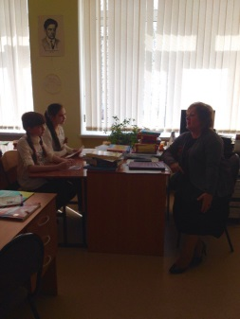
Что значит для нас слово «война»?
Интервью с Бирюлиной Татьяной Михайловной.
Всем привет!
На кануне великого праздника - День Победы, мы взяли интервью у учительницы русского языка и литературы- Бирюлиной Татьяны Михайловны, и задали ей несколько вопросов, касающихся Великой Отечественной Войны.

Мы: Расскажите о членах вашей семьи, которые участвовали в Великой Отечественной Войне.

ТМ: С моей стороны, в Великой Отечественной Войне участвовали, отец моей матери - Василий Долотовский и отец моего отца - Денис Гапонов. Василий Долотовский погиб буквально в первые месяцы войны, а Денис Гапонов погиб под Кёнигсбергом, где в последствии служил мой отец и родилась я.
А так же было много других родственников которые участвовали в войне: двоюродный и родные братья моей бабушки, двоюродные братья моего отца. В нашей семье было очень много людей, которые были на войне.

Мы: Если бы вы жили во времена Великой Отечественной Войны, хватило ли бы у вас смелости пойти на фронт?

ТМ: Да! Я боевой и решительный человек и у меня хватило бы смелости пойти на фронт.

Мы: Что для вас значит слово «Война»?

ТМ: Для меня это самое страшное слово с самого детства. Это значит отсутствие дома, голод. Моя бабушка с детства говорила мне, что война - самая страшная вещь. И я настолько боялась войны, что когда я была маленькой, в своих игрушках прятала кусочек хлеба, на случай если начнётся война, а есть будет нечего.

Мы: Какое ваше любимое стихотворение о войне.

ТМ: Моё любимое стихотворение о войне - « Ты помнишь, Алёша, дороги Смоленщины?» И ещё я очень люблю стихотворение « Меня убили подо Ржевом»

Мы: Спасибо большое

ТМ: Спасибо вам

Ловакова Анна
Бондаренко Анастасия

Дети-герои
До войны это были самые обыкновенные мальчишки и девчонки. Учились, помогали старшим, играли, разводили голубей, иногда даже участвовали в потасовках. Это были простые дети и подростки, о которых знали только родные, одноклассники и друзья.
Но пришел час тяжелых испытаний и они доказали, каким огромным может стать обыкновенное маленькое детское сердце, когда разгорается в нем священная любовь к Родине, боль за судьбу своего народа и ненависть к врагам. Вместе со взрослыми на их хрупкие плечи легла тяжесть невзгод, бедствий, горя военных лет. И не согнулись они под этой тяжестью, стали сильнее духом, мужественнее, выносливее. И никто не ожидал, что именно эти мальчишки и девчонки способны совершить великий подвиг во славу свободы и независимости своей Родины!
Казей Марат Иванович (1929-1944), партизан Великой Отечественной войны, Герой Советского Союза (1965, посмертно). С 1942 г. разведчик партизанского отряда (Минская область).
В деревню, где жил Марат с мамой, Анной Александровной, ворвались фашисты. Осенью Марату уже не пришлось идти в школу в пятый класс. Школьное здание фашисты превратили в свою казарму. Враг лютовал. За связь с партизанами была схвачена Анна Александровна Казей, и вскоре Марат узнал, что маму повесили в Минске. Гневом и ненавистью к врагу наполнилось сердце мальчика. Вместе с сестрой Ад ой Марат Казей ушел к партизанам в Станьковский лес. Он стал разведчиком в штабе партизанской бригады. Проникал во вражеские гарнизоны и доставлял командованию ценные сведения. Используя эти данные, партизаны разработали дерзкую операцию и разгромили фашистский гарнизон в городе Дзержинске. Марат участвовал в боях и неизменно проявлял отвагу, бесстрашие, вместе с опытными подрывниками минировал железную дорогу. Марат погиб в бою. Сражался до последнего патрона, а когда у него осталась лишь одна граната, подпустил врагов поближе и взорвал их... и себя. За мужество и отвагу пятнадцатилетний Марат Казей был удостоен звания Героя Советского Союза. В городе Минске поставлен памятник юному герою.
Портнова Зинаида Мартыновна (Зина) (1926-1944), юная партизанка Великой Отечественной войны, Герой Советского Союза (1958, посмертно). Разведчик партизанского отряда «Юные мстители» (Витебская область).
Война застала ленинградку Зину Портнову в деревне Зуя, куда она приехала на каникулы, — это неподалеку от станции Оболь Витебской области. В Оболи была создана подпольная комсомольско-молодежная организация «Юные мстители», и Зину избрали членом ее комитета. Она участвовала в дерзких операциях против врага, распространяла листовки, по заданию партизанского отряда вела разведку. В декабре 1943 г., возвращаясь с задания, в деревне Мостище Зина была выдана предателем фашистам. Фашисты схватили юную партизанку, пытали. Ответом врагу было молчание Зины, ее презрение и ненависть, решимость бороться до конца. Во время одного из допросов, выбрав момент, Зина схватила со стола пистолет и в упор выстрелила в гестаповца. Вбежавший на выстрел офицер был также убит наповал. Зина пыталась бежать, но фашисты настигли ее. Отважная юная партизанка была зверски замучена, но до последней минуты оставалась стойкой, мужественной, несгибаемой. И Родина посмертно отметила ее подвиг высшим своим званием — званием Героя Советского Союза.
Котик Валентин Александрович (Валя) (1930—1944), юный партизан Великой Отечественной войны, Герой Советского Союза (1958, посмертно). С 1942 г. — связной подпольной организации в г. Шепетовка, разведчик партизанского отряда (Хмельницкая область, Украина).
Валя родился 11 февраля 1930 г. в селе Хмелевка Шепетовского района Хмельницкой области. Учился в школе №4. Когда в Шепетовку ворвались фашисты, Валя Котик вместе с друзьями решил бороться с врагом. Ребята собрали на месте боев оружие, которое потом партизаны на возу с сеном переправили в отряд. Присмотревшись к мальчику, руководители партизанского отряда доверили Вале быть связным и разведчиком в своей подпольной организации. Он узнавал расположение вражеских постов, порядок смены караула. Фашисты наметили карательную операцию против партизан, а Валя, выследив гитлеровского офицера, возглавлявшего карателей, убил его. Когда в городе начались аресты, Валя вместе с мамой и братом Виктором ушел к партизанам. Обыкновенный мальчишка, которому только-только исполнилось
четырнадцать лет, сражался плечом к плечу со взрослыми, освобождая родную землю. На его счету — шесть вражеских эшелонов, взорванных на пути к фронту. Валя Котик был награжден орденом Отечественно войны I степени, медалью «Партизану Отечественной войны» II степени. Погиб Валя как герой в одном из неравных боев с фашистами.
Голиков Леонид Александрович (1926—1943). Юный герой-партизан. Бригадный разведчик 67 отряда четвертой ленинградской партизанской бригады, действовавшей на территории Новгородской и Псковской областей. Участвовал в 27 боевых операциях.
Всего им уничтожено 78 фашистов, два железнодорожных и 12 шоссейных мостов, два продовольственно-фуражных склада и 10 автомашин с боеприпасами. Отличился в боях у деревень Апросово, Сосницы, Север. Сопровождал обоз с продовольствием (250 подвод) в блокадный Ленинград. За доблесть и отвагу награжден орденом Ленина, орденом Боевого Красного Знамени и медалью «За отвагу».
13 августа 1942 г., возвращаясь из разведки от шоссе Луга — Псков неподалеку от деревни Варницы подорвал легковую машину, в которой находился немецкий генерал-майор инженерных войск Рихард фон Виртц. Голиков в перестрелке застрелил из автомата генерала, сопровождавшего его офицера и шофера. В штаб бригады разведчик доставил портфель с документами. В их числе были чертежи и описание новых образцов немецких мин, инспекционные донесения вышестоящему командованию и другие важные бумаги военного характера. Представлен к званию Герой Советского Союза. 24 января 1943 г. в неравном бою в селе Острая Лука Псковской области Леонид Голиков погиб. Президиум Верховного Совета Указом от 2 апреля 1944 г. присвоил ему звание Героя Советского Союза.
Аркадий Каманин мечтал о небе, когда был еще совсем мальчишкой. Отец Аркадия, Николай Петрович Каманин, летчик, участвовал в спасении челюскинцев, за что получил звание Героя Советского Союза. А еще всегда рядом друг отца, Михаил Васильевич Водопьянов. Было отчего загореться сердцу мальчугана. Но в воздух его не пускали, говорили: подрасти. Когда началась война, он пошел работать на авиационный завод, потом на аэродром. Опытные пилоты, пусть всего на несколько минут, случалось, доверяли ему вести самолет. Однажды вражеской пулей было разбито стекло кабины. Летчика ослепило. Теряя сознание, он успел передать Аркадию управление, и мальчик посадил самолет на свой аэродром. После этого Аркадию разрешили всерьез учиться летному делу, и вскоре он начал летать самостоятельно. Однажды с высоты юный пилот увидел наш самолет, подбитый фашистами. Под сильнейшим минометным огнем Аркадий приземлился, перенес летчика в свой самолет, поднялся в воздух и вернулся к своим. На его груди засиял орден Красной Звезды. За участие в боях с врагом Аркадий был награжден вторым орденом Красной Звезды. К тому времени он стал уже опытным пилотом, хотя было ему пятнадцать лет. До самой победы сражался Аркадий Каманин с фашистами. Юный герой о небе мечтал и небо покорил!
Юта Бондаровская летом 1941 г. приехала из Ленинграда на каникулы в деревню под Псковом. Здесь настигла ее страшная война. Юта стала помогать партизанам. Сначала была связной, потом разведчицей. Переодевшись мальчишкой-нищим, собирала по деревням сведения: где штаб фашистов, как охраняется, сколько пулеметов. Партизанский отряд вместе с частями Красной Армии ушел помогать партизанам Эстонии. В одном из боев — у эстонского хутора Ростов — Юта Бондаровская, маленькая героиня большой войны, пала смертью храбрых. Родина наградила свою героическую дочь посмертно медалью «Партизану Отечественной войны» I степени, орденом Отечественной войны I степени.

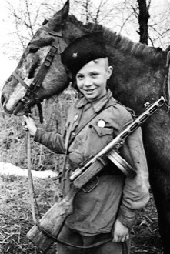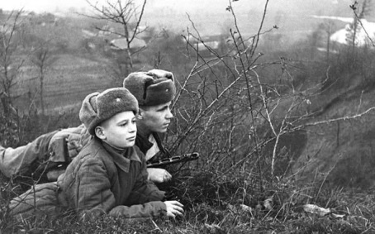
Вопрос-ответ
Вопрос: Что такое план Барбаросса?
Ответ:
Операция «Барбаросса» (план «Барбаросса» 1941 года) – план военного нападения и стремительного захвата войсками Гитлера территории СССР во время Второй Мировой войны.
План Гитлера и суть операции «Барбаросса» заключалась в том, чтобы быстро и неожиданно напасть на советские войска на их же территории и, воспользовавшись замешательством противника, разбить Красную Армию. Затем, в течение двух месяцев, армия Германии должна была продвинуться вглубь страны и завоевать Москву. Контроль над СССР давал Германии возможность бороться с США за право диктовать свои условия в мировой политике.
Гитлер, которому до этого уже удалось завоевать почти всю Европу, был уверен в своей победе над СССР. Однако план «Барбаросса» оказался провальным, и затяжная операция превратилась в длительную войну.
Свое название план «Барбаросса» получил в честь средневекового Короля Германии Фридриха 1, который носил прозвище «Барбаросса» и славился своими военными достижениями.

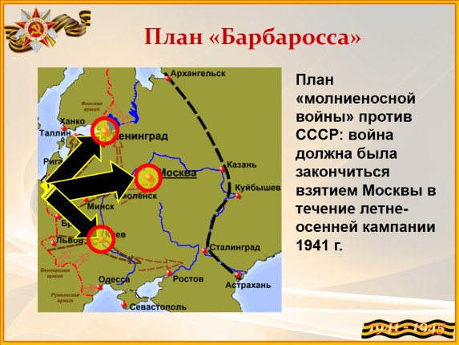

Вопрос: Есть ли в Дуброво ветераны и как их зовут?
Ответ:
Вопрос:

- Старший мичман в отставке Зяблов Виктор Ананьевич
- Полковник в отставке Маклаков Всеволод Михайлович
- Полковник в отставке Резаев Леонид Алексеевич
- Майор в отставке Черепанов Александр Тимофеевич
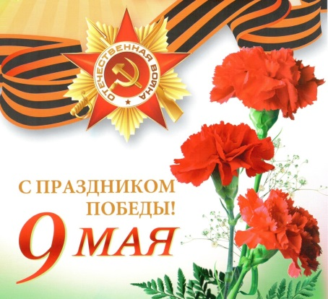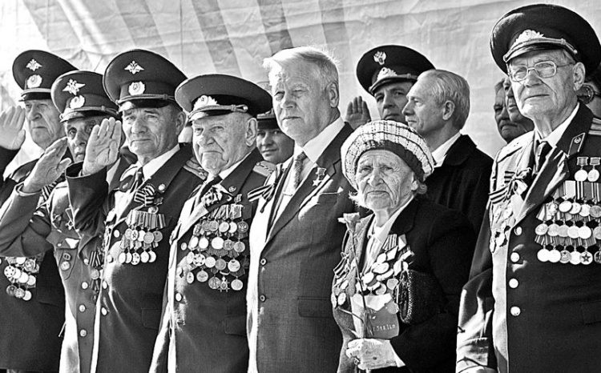

Автор: Никитина Виктория

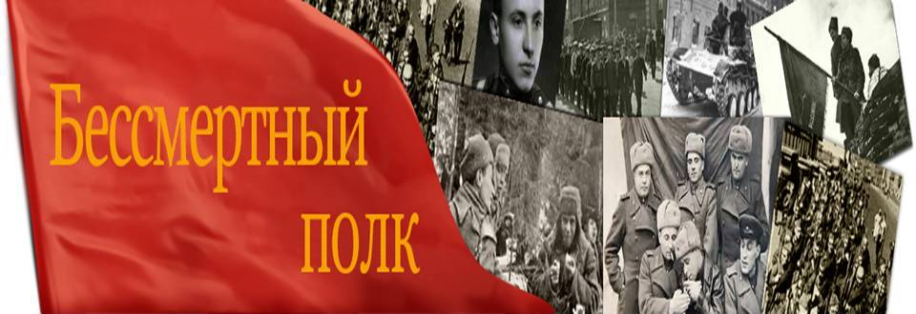
Бессмертный полк
Принято считать, что акция «Бессмертный полк» началась с Томска, где в 2012 году с портретами родственников, участвовавших в Великой Отечественной войне, по улицам города прошлись шесть тысяч томичей. Но, как выяснилось, это не так — «Бессмертный полк» придумали в Тюмени.
В редакцию OK-inform пришло письмо от Геннадия Иванова, председателя совета ветеранов батальона милиции ведомственной охраны Тюмени, который в 2007 году организовал и провел первый «Бессмертный полк», правда, тогда он назывался «Парад Победителей».
— Неделю назад мне приснился сон, будто стою я на трибуне на центральной площади Тюмени, идет Парад Победы, строем проходят военные, а за ними идут простые тюменцы и практически у всех в руках портреты ветеранов войны. Много-много людей. Это было потрясающее зрелище, — рассказывал Геннадий Иванов о рождении идеи будущего «Бессмертного полка» газете «Комсомольская правда» в Тюмени. Отсканированную копию публикации от 8 мая 2007 года он прислал к нам в редакцию.
Геннадий Иванов объясняет, что первые портреты воинов-победителей прошли по главной улице Тюмени на пять лет раньше, чем в Томске, который сегодня незаслуженно считают родиной «Бессмертного полка». А с 2008 года Геннадий Кириллович рассылал по электронной почте свои предложения о проведении подобной тюменской патриотической акции в другие города России и стран ближнего зарубежья.
— Я писал письма со своей инициативой во все регионы России в адрес губернаторов, партии «Единая Россия», министерств. Обращался также в Украину, Беларусь, Казахстан, Приднестровье, Прибалтику… Положительных ответов — десятки. Акция «Парад Победителей», а где-то под другими названиями, прошла во многих регионах и, начиная с 2009 года, она набирала ход, — говорит Геннадий Иванов, подтверждая свои слова официальными ответами региональных и партийных руководителей.
Например, председатель комитета по культуре Ленобласти Владимир Богуш 30 апреля 2009 года написал Геннадию Иванову, что в проведении областных мероприятий, посвященных 64-й годовщине Победы в Великой Отечественной войне, будет использована предложенная жителем Тюмени акция «Парад Победителей».
— Мы с благодарностью и всецело поддерживаем идею проведения акции «Парад Победителей», — писал Владимир Богуш Геннадию Иванову за три года до проведения «Бессмертного полка» в Томске. — Ваше обращение к губернатору Ленинградской области нашло свое отражение в апрельском номере информационно-методического сборника «Область культуры».
— И вдруг оказалось, что идея с портретами фронтовиков зародилась лишь в 2012 году, и пришла она в голову трем журналистам томской телекомпании ТВ-2, — удивляется Геннадий Иванов.
При этом тюменец ожидает, что его могут обвинить в тщеславии, мол, признания захотел, хотя на самом деле нет разницы, кто придумал акцию, главное, что она приобрела всероссийский масштаб и нравится россиянам.
— Если придерживаться этой позиции, то и родственникам Михаила Шолохова можно сказать: «Какая разница, кто автор “Тихого Дона” — Шолохов или Федор Крюков, лишь бы книга была хорошая», — парирует на это Геннадий Иванов. — Впрочем, если бы, описывая акцию с портретами фронтовиков, СМИ не утверждали всуе, что она зародилась в Томске, то я бы и молчал себе дальше. А так, извините, у меня все же имеется какое-никакое чувство собственного достоинства, акция с портретами — мое детище, и я не хочу, чтобы мне плевали в душу.
К слову, 9 мая 2015 года акция «Бессмертный полк» проходит почти в каждом городе России и еще в 11 странах мира. И проходит она не в четвертый раз, как ошибочно считают, а уже в девятым
Военная поэзия

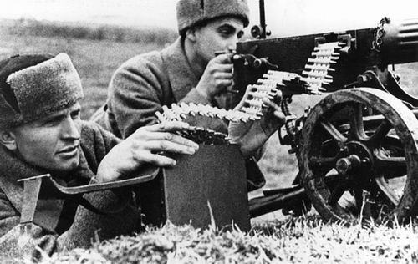
Его зарыли в шар земной  Его зарыли в шар земной,  А был он лишь солдат,  Всего, друзья, солдат простой,  Без званий и наград.  Ему как мавзолей земля -  На миллион веков,  И Млечные Пути пылят  Вокруг него с боков.  На рыжих скатах тучи спят,  Метелицы метут,  Грома тяжелые гремят,  Ветра разбег берут.  Давным-давно окончен бой...  Руками всех друзей  Положен парень в шар земной,  Как будто в мавзолей  С. Орлов | День Победы  День Победы 9 Мая –  Праздник мира в стране и весны.  В этот день мы солдат вспоминаем,  Не вернувшихся в семьи с войны.  В этот праздник мы чествуем дедов,  Защитивших родную страну,  Подарившим народам Победу  И вернувшим нам мир и весну!  Н. Томилина

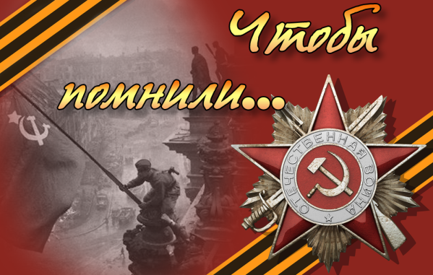5

